Saisonkalender Juli
für Hunde

Frisches Gemüse und Obst
Brokkoli, Brombeeren, Erbsen, Erdbeeren, Fenchel, Gurke, Heidelbeeren, Himbeeren, Karfiol, Karotten, Kartoffeln, Kirschen, Knollensellerie, Kohlrabi, Kopfsalat, Mangold, Marillen, Ribisel, Rote Rüben, Stachelbeeren, Staudensellerie, Tomaten, Zucchini, Zwetschken
Lagerware
Äpfel, Kartoffeln
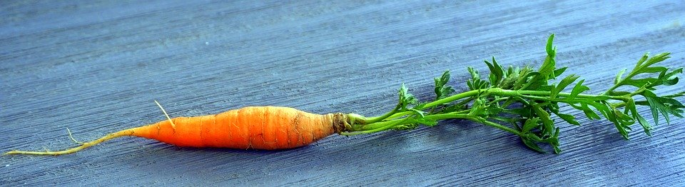
Hunden sollten nicht alle Gemüse- und Obstsorten in rohem Zustand angeboten werden * bei Unklarheiten wende dich bitte an mich oder einen anderen Ernährungsberater für Hunde!

www.tcmwerkstatt.com

